Đổi trang trong quản lý bộ nhớ ảo

1. Khái niệm page replacement

Khái niệm
Khái niệm
Như đã nói ở bài trước, khi cần page swapping nhưng bộ nhớ chính (RAM) đã đầy, ta phải chọn một trang tin trong RAM để chuyển vào đĩa tạo chỗ trống cho trang tin mới. Quá trình này gọi là page replacement.

Vấn đề
Vấn đề đặt ra là nên chọn trang tin nào để replace?

Bit điều khiển hỗ trợ
- Bit P: Xác định trang có trong bộ nhớ.
- Bit M (Modified): Xác định trang đã bị sửa, cần ghi lại khi đổi ra đĩa.
- Bit khóa: Đánh dấu khung quan trọng không được đổi (khung chứa mã nhân hệ điều hành, cấu trúc điều khiển…).

So sánh với page swapping
Tiêu chí | Page Swapping | Page Replacement
Khái niệm | Là quá trình hoán đổi các trang giữa RAM và bộ nhớ phụ (thường là ổ đĩa). | Là quá trình chọn trang trong RAM để thay thế khi cần nạp trang mới.
Mục đích | Giải phóng RAM khi đầy, đảm bảo tiến trình có đủ bộ nhớ để hoạt động. | Đảm bảo RAM chứa các trang cần thiết nhất, tối ưu hiệu suất truy xuất.
Thời điểm xảy ra | Khi hệ thống cần thêm bộ nhớ nhưng RAM đã đầy. | Khi xảy ra page fault và không còn khung trống trong RAM.
Tác nhân kích hoạt | Hệ điều hành chủ động hoán đổi trang ít dùng xuống ổ đĩa. | Page fault buộc hệ điều hành phải thay thế một trang hiện có.
Liên quan đến ổ đĩa | Có — trang bị hoán đổi xuống hoặc nạp lên từ ổ đĩa. | Có — trang bị thay thế có thể được ghi ra ổ đĩa nếu bị sửa đổi.
Thuật toán liên quan | Không dùng thuật toán cụ thể — chỉ là hành động swap. | Dùng các thuật toán thay thế trang: FIFO, LRU, Clock, Optimal…
Tác động đến hiệu năng | Có thể gây chậm hệ thống nếu swap thường xuyên (thrashing). | Tác động tùy thuộc vào thuật toán thay thế và mức độ page fault.
Ví dụ | Swap trang A ra ổ đĩa để giải phóng RAM cho tiến trình mới. | Thay thế trang B trong RAM bằng trang C khi C được truy cập và B ít dùng.

2. Các thuật toán đổi trang

a. Đổi trang tối ưu (OPT)
Định nghĩa
Nguyên lý: Loại bỏ trang có lần sử dụng tiếp theo xa nhất trong tương lai.
Ưu điểm: Số lần thiếu trang thấp nhất.
Nhược điểm: Không thể thực hiện vì hệ thống không biết trước thứ tự truy cập.

Ví dụ
Xét các tham chiếu trang 7, 0, 1, 2, 0, 3, 0, 4, 2, 3, 0, 3, 2, 3 với khung 4 trang. Tìm số lỗi trang bằng Thuật toán Thay thế Trang Tối ưu.
- Ban đầu, tất cả các khe đều trống, vì vậy khi 7 0 1 2 được phân bổ cho các khe trống ---> 4 Lỗi trang, 0 đổi trang.
- 0 đã có ở đó nên ---> 0 Lỗi trang. khi 3 xuất hiện, nó sẽ thay thế 7 vì nó không được sử dụng trong khoảng thời gian dài nhất trong tương lai ---> 1 Lỗi trang, 1 đổi trang.
- 0 đã có ở đó nên ---> 0 Lỗi trang. 4 sẽ thay thế 1 ---> 1 Lỗi trang, 1 đổi trang.
Chú ý : khi chèn 7 0 1 2 cho khung rỗng ban đầu, có xảy ra lỗi trang nhưng không xảy ra đổi trang.
=> Có 6 lỗi trang, 2 đổi trang.
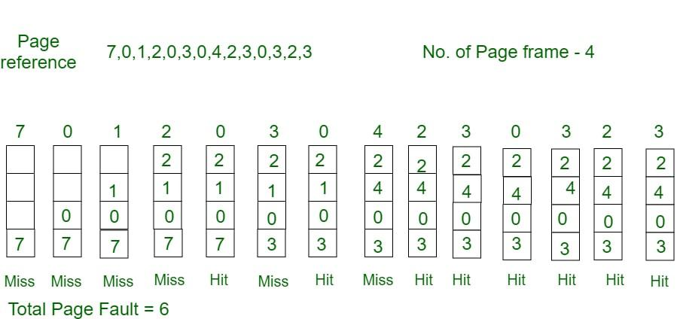

b. Đổi trang FIFO (vào trước, ra trước)
Đặc điểm
Nguyên lý: Trang nào được nạp vào bộ nhớ trước sẽ bị loại bỏ trước.
Triển khai: Dễ thực hiện bằng hàng đợi.
Hạn chế:
  - Có thể loại bỏ trang vẫn còn được dùng nhiều.
  - Không dựa trên thực tế truy cập.

Ví dụ
Xét chuỗi tham chiếu trang 1, 3, 0, 3, 5, 6, 3 với 3 khung trang. Tìm số lỗi trang bằng Thuật toán Thay thế Trang FIFO.
- Ban đầu, tất cả các khe đều trống, vì vậy khi 1, 3, 0 xuất hiện, chúng sẽ được phân bổ vào các khe trống ---> 3 Lỗi trang, 0 đổi trang.
- Khi đến số 3, nó đã có trong bộ nhớ nên ---> 0 Lỗi trang.
- Sau đó đến số 5, số này không có trong bộ nhớ nên nó thay thế khe trang cũ nhất tức là 1. ---> 1 Lỗi trang, 1 đổi trang.
- 6 đến, nó cũng không có sẵn trong bộ nhớ, do đó nó thay thế khe trang cũ nhất tức là 3 ---> 1 Lỗi trang, 1 đổi trang.
- Cuối cùng, khi 3 đến thì không có, nên nó thay thế 0 lỗi 1 trang .
=> 6 lỗi trang, 3 đổi trang.
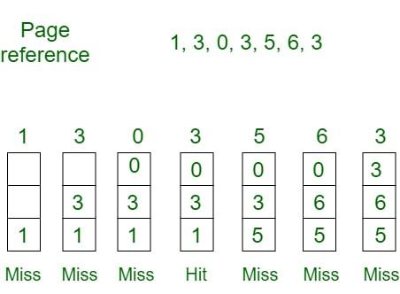

c. Trang ít sử dụng nhất gần đây (LRU)
Đặc điểm
Nguyên lý: Chọn trang có khoảng thời gian lâu nhất kể từ lần truy cập gần nhất.
Đặc điểm:
  - Dựa trên nguyên lý lân cận về thời gian: trang được sử dụng gần đây có khả năng được dùng tiếp.
  - Hiệu quả gần như tối ưu, ít gây ra sự kiện thiếu trang.
Khó khăn triển khai:
  - Cần theo dõi chính xác thời điểm truy cập từng trang.
  - Đòi hỏi hỗ trợ phần cứng hoặc thuật toán phần mềm hợp lý.

Phương pháp triển khai
- Biến đếm thời gian logic:
  - Mỗi truy cập làm tăng thanh ghi đếm.
  - Mỗi mục trang lưu giá trị đếm lần cuối được truy cập.
  - Chọn trang có giá trị đếm nhỏ nhất để đổi.
- Hàng đợi đặc biệt:
  - Các trang được sắp xếp theo thứ tự thời gian truy cập.
  - Khi truy cập, đưa trang xuống cuối hàng đợi.
  - Đầu hàng đợi là trang LRU.

Ví dụ
Ví dụ: Xét chuỗi tham chiếu trang 7, 0, 1, 2, 0, 3, 0, 4, 2, 3, 0, 3, 2, 3 với 4 khung trang. Tìm số lỗi trang bằng Thuật toán Thay thế Trang LRU.
Ban đầu, tất cả các khe đều trống, vì vậy khi 7 0 1 2 được phân bổ cho các khe trống ---> 4 Lỗi trang.
- 0 đã có ở đó rồi nên ---> 0 Lỗi trang. khi 3 xuất hiện, nó sẽ thay thế 7 vì nó ít được sử dụng nhất ---> 1 Lỗi trang.
- 0 đã có trong bộ nhớ nên ---> 0 Lỗi trang.
- 4 sẽ thay thế 1 ---> 1 Lỗi Trang.
- Bây giờ đối với chuỗi tham chiếu trang tiếp theo ---> 0 Lỗi trang vì chúng đã có sẵn trong bộ nhớ.
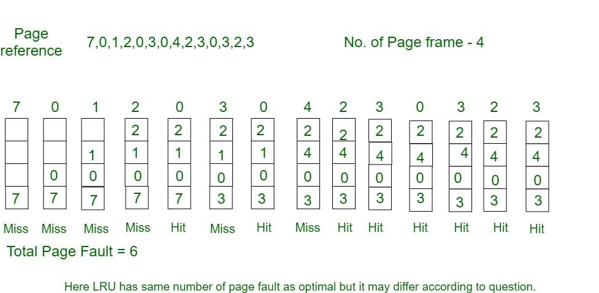

d. CLOCK – Thuật toán đồng hồ
Nguyên lý:
Thuật toán đồng hồ hay còn gọi là thuật toán cơ hội thứ 2 dựa trên nguyên lý lân cận về thời gian. Các trang vừa được dùng có khả năng cao sẽ được dùng lại.

Hiệu quả hơn FIFO, nhưng kém LRU.

Cơ chế:
Các khung liên kết thành vòng tròn (danh sách vòng), có con trỏ quay như kim đồng hồ.
Mỗi trang có bit sử dụng U:
    - U = 1: vừa được truy cập.
    - U = 0: không được truy cập gần đây.
Kiểm tra trang tại con trỏ:
  - Nếu U = 0: trang bị thay thế.
  - Nếu U = 1: đổi U = 0, chuyển sang trang tiếp theo.

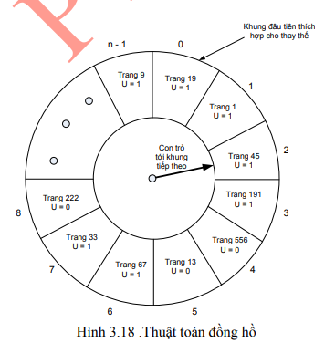

Ví dụ
Giả sử chuỗi tham chiếu là 0 4 1 4 2 4 3 4 2 4 0 4 1 4 2 4 3 4 và chúng ta có 3 khung. Hãy xem thuật toán tiến hành như thế nào bằng cách theo dõi bit cơ hội thứ hai và con trỏ.
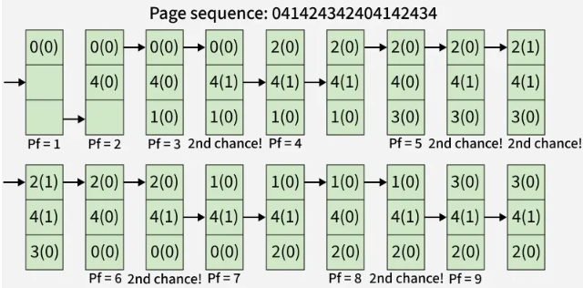

e. CLOCK cải tiến
Nguyên lý: bổ sung thêm bit (M) để kiểm tra trang tin đã bị chỉnh sửa chưa.
Bốn trạng thái đánh giá trang:
Bit U | Bit M | Đặc điểm
0 | 0 | Không dùng, không sửa – đổi ngay
0 | 1 | Không dùng, có sửa – đổi nếu cần
1 | 0 | Mới dùng, chưa sửa – giữ lại
1 | 1 | Mới dùng, đã sửa – giữ lại lâu hơn

Quy trình:
- Quét vòng tìm trang U = 0, M = 0 → đổi ngay.
- Nếu không có, quét lần 2 tìm U = 0, M = 1 → đổi và đặt U = 0.
- Nếu vẫn không có, lặp lại bước 1 và 2.

3. Kỹ thuật sử dụng đệm trang (Page Buffering)
Khái niệm: Đệm trang là kỹ thuật tăng hiệu năng khi kết hợp với thuật toán đổi trang. Thay vì xóa ngay trang bị thay thế khỏi bộ nhớ, hệ điều hành:
- Đánh dấu khung chứa trang bị đổi là trống.
- Thêm khung đó vào danh sách liên kết các khung trống (gọi là danh sách đệm).
- Trang mới sẽ được nạp vào khung đầu tiên trong danh sách đệm, không cần chờ ghi ra đĩa.
Ưu điểm của đệm trang:
- Tăng tốc độ xử lý ghi trang:
  - Việc ghi trang ra đĩa được trì hoãn và thực hiện sau.
  - Nhiều trang có thể ghi đồng thời theo khối, tối ưu thao tác I/O.
- Tăng cơ hội phục hồi trang:
  - Trang bị thay thế vẫn được giữ lại một thời gian trong bộ nhớ.
  - Nếu tiến trình gọi lại trang đó, hệ thống sẽ nạp trực tiếp từ danh sách đệm, giống như cache.

